‏יום שני 17 יולי 2023

גמלאון יולי 2023
חברים יקרים,
בחודשים אוגוסט-ספטמבר מתוכננות בין היתר הפעילויות הבאות:
- חלוקת שי ראש השנה והזמנת תווי קניה.
- אני הסבתא שלך בתיאטרון הקאמרי
- נארח עם סלט חסה ומנגו ממטבחה של מירי גולני

~~~~~~~~~~~~~~~~~~~~~~~~~~~~~~~~~~~~~~~~~~~~~~~~~~~~~~~~~~~~~~~
חלוקת תווים לראש השנה
ביום ראשון ה-20.8.23 (אולי נבצע שינוי בתאריך), בין השעות 09:00 ל-13:00, ליד חדר הוועד בקומת ה-700. נחלק לכל הגמלאים את שי הוועד, תו קניה בגובה של 350 ₪. בנוסף, יחולקו באותו יום תווי הקנייה למזמינים.

*************************************************************************************
הזמנת תווי קניה לקראת ראש השנה תשפ"ד

זכאים לרכישת תווים – חברי ארגון גמלאי הסגל המנהלי המשלמים מס ועד.
הכרטיסים המגנטיים בערכים של 500 ₪ בלבד.
אופן התשלום באמצעות המחאות בלבד, ב-3 תשלומים שווים, לפי הפירוט כלהלן:
תשלום ראשון: ביום ראשון 3.9.23
תשלום שני: ביום ראשון 1.10.23
תשלום שלישי: ביום רביעי 1.11.23
אנו נודיע לכל גמלאי שיזמין תווים את ערך התווים לאחר ההנחה ואת ערך כל המחאה.
גמלאי המעוניין לשלם עבור התווים בתשלום אחד, יוכל לשלם ב-3.9.23 או ב-1.10.23. גמלאי שיום החלוקה אינו מתאים לו יוכל להגיע למשרד הועד כדי לקבל את התווים (נא להקפיד על ימים ושעות הקבלה במשרד הועד כפי שמצוין להלן).
יש להעביר את ההזמנה עד 25.7.23. לאחר מועד זה לא תתקבלנה הזמנות!

הצגת הקאמרי – "אני הסבתא שלך" 4.9.2023
שחקנים: רבקה מיכאלי, תום אבני או עוז מור, גילת אנקורי, אסתי קוסיביצקי, שלמה וישינסקי ועוד.
שמחים לעדכן כי החלטנו לסבסד את עלות האוטובוס לנסיעה לתיאטרון. אנו מציעים לגמלאים שטרם נרשמו להצגה לעשות זאת בהקדם.
מחיר:
75 ₪ לגמלאי ולבן/ת זוגו
150 ₪ לאורח שלישי

איסוף:
17:00 – צומת צבר
17:30 – חניון תחתון היכל הספורט רוממה
חזרה משוערת: 23:30
~~~~~~~~~~~~~~~~~~~~~~~~~~~~~~~~~~~~~~~~~~~~~~~~~~~~~~~~~~~~~~
ברכות לילידי חודש יולי

אייזמן איזבל, אילת ירדנה, אילת עמוס, הראל צילה, זינגר כרמלה, חיון רחל, טנג'י חנה, לובוביץ רעיה, ליבוביץ יוסי, מינס ישראלה, קוריאט סימי
~~~~~~~~~~~~~~~~~~~~~~~~~~~~~~~~~~~~~~~~~~~~~~
יצירת קשר

שעות פתיחה משרד הועד - בימים א-ד בשעות 13:00-8:30.
קבלת קהל בימים אלה בשעות 12:00-10:00.
טל: 04-8240055
פקס: 04-8288252
מייל – vgimlaei@univ.haifa.ac.il
אתר הועד באינטרנט - https://vgimlaei.haifa.ac.il/

כדי להקל ולייעל את הטיפול בענייני כספים, החברים מתבקשים לבצע תשלומים באמצעות העברה בנקאית לחשבון הארגון.
להלן פרטי חשבון הבנק של ארגון גמלאי האוניברסיטה:
בנק – 04 (יהב)
סניף – 311
מס' ח-ן – 116469

גמלאים מבשלים ואופים
מאת: מירי גולני

סלט חסה ומנגו
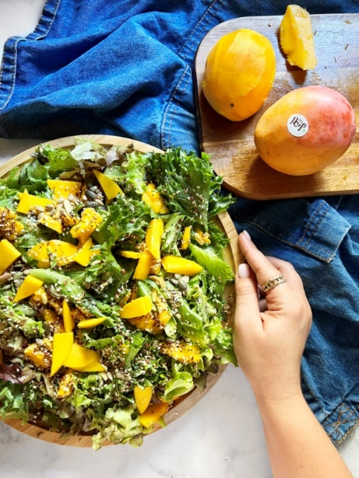
♦ חומרים ♦

1 ראש חסה אייזנברג
1 מנגו בשל לאכילה (לא רך מדי)
שבבי שקדים לבנים קלופים

לרוטב
3 כפות חומץ
1 כף סוכר חום
כפית חרדל

♦ אופן הכנה ♦

- חותכים את עלי החסה לרצועות דקות וארוכות.
- קולפים את המנגו וחותכים לרצועות דקות וארוכות.
- מערבבים, סמוך להגשה, את העלים והמנגו, מפזרים את שבבי השקדים מעל ושמים במקרר.
- מערבבים את חומרי הרוטב. שמים בצנצנת סגורה ושמים במקרר
- לפני ההגשה מערבבים את הרוטב בצנצנת ושופכים על הסלט ומגישים

לכבוד
ארגון גמלאי אוניברסיטת חיפה
אוניברסיטת חיפה

טופס הזמנת תווי קניה לראש השנה

שם המזמין: ________________ טלפון ___________ תאריך_________

רשת מזון | סוג כרטיס | הנחה | סה"כ סכום ההזמנה  לראש השנה 2023 | מס'  תשלומים
שופרסל | "תו הזהב" | 7.8%
רמי לוי | "התו המלא" | 7.5%
יינות ביתן/מגה | "תו פלוס" | 8%

הצהרה: ידוע לי כי לא אוכל לבטל את ההזמנה (לאחר רכישת התווים על ידכם), וחובת התשלום תחול עלי בלבד. חתימת הגמלאי___________________

************************************************************************************************
לכבוד
ארגון גמלאי אוניברסיטת חיפה
אוניברסיטת חיפה
הרשמה להצגה בקאמרי 4.9.2023

שם הגמלאי/ת | מספר משתתפים | טלפון נייד

הערה: ההרשמה באמצעות העברת הטופס ב-דוא"ל, פקס או מסירתו ישירות במשרד הועד (לא יתבצע רישום טלפוני). מומלץ להרשם באתר https://vgimlaei.haifa.ac.il/

חתימה ................................תאריך ...........................

